РЕЕСТР ЗАКУПОК

29 МАРТА 2015

Внешний отчет «Реестр закупок» для конфигурации «1С:Бухгалтерия государственного учреждения 8». Отчет формируется не из план-графика финансирования, как в типовой функциональности БГУ, а на основе документов закупок. Есть отбор по учреждению, счету учета, максимальной сумме сделки и контрагенту. Отчет не вносит изменения в типовую конфигурацию.
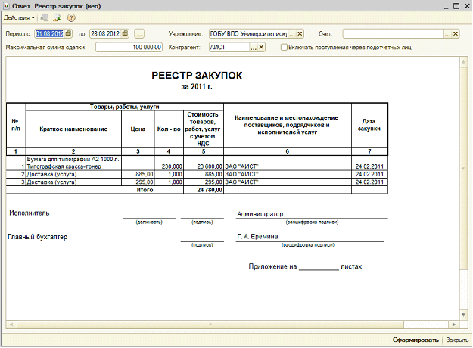

Варианты конфигураций
Решение предназначено для программных продуктов «1С:Бухгалтерия государственного учреждения 8».

Стоимость
Стоимость составляет 2800 руб.

За информацией обращаться по телефону (8142)67-21-20, отдел продаж сервисного центра «Неосистемы Северо-Запад ЛТД».

